ПРОЕКТ ВНЕСЕНИЯ ИЗМЕНЕНИЙ В ГЕНЕРАЛЬНЫЙ ПЛАН И ПРАВИЛА ЗЕМЛЕПОЛЬЗОВАНИЯ И ЗАСТРОЙКИ ГОРОДСКОГО ОКРУГА ГОРОД МИХАЙЛОВКА ВОЛГОГРАДСКОЙ ОБЛАСТИ

г. Михайловка
Волгоградская обл.
2017г.
1. Общие положения по подготовке внесения изменений в Генеральный план и Правила землепользования и застройки

Внесение изменений в Генеральный план и Правила землепользования и застройки городского округа город Михайловка Волгоградской области выполнено на основании заявления заказчиков: Сивожелезова Николая Александровича, Местной религиозной организации православного Прихода храма Святого Великомученика Георгия Победоносца с.Безымянка, Михайловского района Волгоградской области Урюпинской Епархии Русской Православной Церкви (Московский Патриархат) и Соколовой Ирины Николаевны.
Изменения вносятся в утверждаемую часть Генерального плана и Правил землепользования и застройки городского округа город Михайловка Волгоградской области.
Проект внесения изменений разработан на основе:
- ранее разработанного Генерального плана городского округа город Михайловка Волгоградской области, выполненного ЗАО «Иститут Волгоградгражданпроект» (утвержден решением Михайловской городской Думы от 20.02.2015 № 956);
- ранее разработанных Правил землепользования и застройки городского округа город Михайловка Волгоградской области (утверждены Решением Михайловской городской думы от 03.04.2013 №795);
- заявлений заказчиков с предложением о внесении изменений в Генеральный план и Правила землепользования и застройки.
- постановления администрации городского округа город Михайловка Волгоградской области от 27.10.2017г № 2887 «О подготовке проекта внесения изменений в Правила землепользования и застройки городского округа город Михайловка Волгоградской области».
- постановления администрации городского округа город Михайловка Волгоградской области от 03.11.2017г № 2939 «О подготовке проекта внесения изменений в Правила землепользования и застройки городского округа город Михайловка Волгоградской области».
- постановления администрации городского округа город Михайловка Волгоградской области от 27.10.2017г № 2889 «О подготовке проекта внесения изменений в Правила землепользования и застройки городского округа город Михайловка Волгоградской области».
- постановления администрации городского округа город Михайловка Волгоградской области от 27.10.2017г № 2888 «О подготовке проекта внесения изменений в Генеральный план городского округа город Михайловка Волгоградской области».
- постановления администрации городского округа город Михайловка Волгоградской области от 27.10.2017г № 2890 «О подготовке проекта внесения изменений в Генеральный план городского округа город Михайловка Волгоградской области».

- В Генеральный план городского округа город Михайловка Волгоградской области вносятся следующие изменения:

1.1. Изменение функциональной зоны с «зоны застройки индивидуальными жилыми домами» на «производственно-деловая зона» в границах земельного участка с кадастровым номером 34:37:010259:70, площадью 1107 кв.м., расположенного по адресу: Волгоградская область, г. Михайловка, ул. Карельская, 3.

1.2. Изменение функциональной зоны с «зоны застройки индивидуальными жилыми домами» на «производственно-деловая зона» в границах земельного участка с кадастровым номером 34:37:010219:24, площадью 1460 кв.м., расположенного по адресу: Волгоградская область, г. Михайловка, ул. Элеваторская, 36.

2. В Правила землепользования и застройки вносятся следующие изменения:

2.1. Изменение градостроительной зоны с Ж-2 (зона индивидуальной жилой застройки с приусадебными земельными участками) на П-3 (коммунально-складская зона, зона предприятий V класса вредности) в границах земельного участка с кадастровым номером 34:37:010259:70, площадью 1107 кв.м., расположенного по адресу: Волгоградская область, г. Михайловка, ул. Карельская, 3.

2.2. Изменение градостроительной зоны с Ж-2 (зона индивидуальной жилой застройки с приусадебными земельными участками) на П-3 (коммунально-складская зона, зона предприятий V класса вредности) в границах земельного участка с кадастровым номером 34:37:010219:24, площадью 1460 кв.м., расположенного по адресу: Волгоградская область, г. Михайловка, ул. Элеваторская, 36.

2.3. Изменение территориальной зоны с Р-1 (зона парков, бульваров, скверов) на Ц-2 (зона центра обслуживания и коммерческой активности местного значения) в отношении территории ориентировочной площадью 4800 кв.м., расположенной в х. Сухов-2 Михайловского района в границах ул. Мира, ул. Лермонтова, ул. Почтовая

П-3 - КОММУНАЛЬНО-СКЛАДСКАЯ ЗОНА, ЗОНА ПРЕДПРИЯТИЙ V КЛАССА ВРЕДНОСТИ

Зона П-3 обеспечивает широкий спектр производственной деятельности промышленных предприятий V класса вредности, соответствующих строгим требованиям по ограничению выброса тяжелых запахов, пыли, избыточной освещенности, вибрации, шума и других вредных воздействий, которые могут повлиять на окружающую среду; предприятий коммунального назначения, сооружений для постоянного и временного хранения транспортных средств, объектов складского назначения различного профиля.

Для максимального уменьшения воздействия на прилегающие районы виды использования должны соответствовать требованиям по уровню вредных выбросов и защите окружающей среды, требуется организация санитарно-защитных зон радиусом 50 метров. Сочетание различных видов использования недвижимости в единой зоне возможно только при условии соблюдения нормативных санитарных требований.

Основные виды разрешенного использования недвижимости:

- существующие и перспективные промышленные предприятия V класса вредности: пищевой и молочной промышленности, переработки сельскохозяйственной продукции, производственные базы различного профиля;

- объекты складского назначения различного профиля;

- базы для хранения продукции и материалов.

Вспомогательные виды разрешенного использования, допустимые только в качестве дополнительных по отношению к основным видам разрешенного использования и условно разрешенным видам использования и осуществляемые совместно с ними:

- <*> офисы, конторы;

- <*> помещения обслуживающего персонала, дежурного аварийного персонала, охраны предприятий;

- <*> производственно-лабораторные корпуса;

- <*> научно-исследовательские, проектные организации, связанные с обслуживанием предприятий;

- объекты технического и инженерного обеспечения предприятий;

- предприятия общественного питания (столовые, буфеты), связанные с непосредственным обслуживанием производственных и промышленных предприятий;

- зеленые насаждения специального назначения;

- открытые стоянки краткосрочного хранения автомобилей;

- площадки транзитного транспорта с местами хранения транспортных средств;

- объекты пожарной охраны;

- предприятия и мастерские по оказанию услуг населению: производство и предоставление материалов, товаров, изготовление мелких поделок по индивидуальным заказам;

- <*> банки, отделения банков;

- <*> магазины розничной торговли;

- <*> магазины оптовой и мелкооптовой торговли;

- <*> помещения органов правопорядка;

- <*> медпункты;

- <*> аптечные киоски;

- объекты пожарной охраны;

- предприятия централизованного выполнения заказов.

<*> Размещение допустимо в границах санитарно-защитной зоны.

Условно разрешенные виды использования (предоставление разрешения подлежит обсуждению на публичных слушаниях):

- гостиницы;

- оптовый рынок продовольственных и непродовольственных товаров;

- санитарно-технические сооружения и установки коммунального назначения;

- объекты хранения автомобилей: гаражи боксового типа и многоэтажные гаражи;

- антенны сотовой, радиорелейной, спутниковой связи;

- автозаправочные станции <*>;

- станции технического обслуживания автомобилей, авторемонтные предприятия;

- автомобильные мойки<*>;

- ветеринарные лечебницы.

<*> Размещение допустимо в границах санитарно-защитной зоны.

Параметры:

Предельные (максимальные и или минимальные) размеры земельных участков и предельные параметры разрешенного строительства, реконструкции объектов капитального строительства:

Предельные (максимальные и или минимальные) размеры земельных участков, в том числе их площадь:

- минимальная площадь земельного участка - не подлежит установлению;

- максимальная площадь земельного участка - не подлежит установлению;

- минимальная ширина вдоль фронта улицы - не подлежит установлению.

Минимальные отступы от границ земельных участков в целях определения мест допустимого размещения зданий, строений, сооружений, за пределами которых запрещено строительство зданий, строений, сооружений -3 м.

Предельная высота зданий, строений, сооружений не ограничена.

Максимальный процент застройки в границах земельного участка, определяемый как отношение суммарной площади земельного участка, которая может быть застроена, ко всей площади - 80%.

Ц-2 - ЗОНА ЦЕНТРА ОБСЛУЖИВАНИЯ И КОММЕРЧЕСКОЙ АКТИВНОСТИ МЕСТНОГО ЗНАЧЕНИЯ

Зона центра обслуживания и коммерческой активности местного значения выделена для обеспечения правовых условий формирования местных (локальных) центров с широким спектром коммерческих и обслуживающих функций, ориентированных на удовлетворение повседневных и периодических потребностей населения.

Основные виды разрешенного использования недвижимости:

- многоквартирные жилые дома в 2 - 5 этажей;

-многоквартирные жилые дома: с жилыми квартирами в верхних этажах и размещением в нижних этажах объектов делового, культурного, обслуживающего и коммерческого назначения при условии поэтажного разделения различных видов использования;

- кинотеатры;

- клубные помещения многоцелевого и специализированного назначения;

- библиотеки, архивы;

- физкультурно-оздоровительные учреждения, не нарушающие требований к застройке земельных участков зон Ж-2;

- объекты, связанные с отправлением культа;

- торговые предприятия, магазины;

- предприятия общественного питания (столовые, кафе, закусочные, бары);

- офисы, конторы различных организаций, фирм, компаний;

- отделения банков;

- нотариальные конторы, прочие юридические учреждения;

- отделения связи, почтовые отделения, телефонные и телеграфные станции;

- кабинеты практикующих врачей;

- медпункт с аптекой, центры народной медицины;

- участковые пункты милиции;

- баня-сауна;

- пошивочные ателье, ремонтные мастерские бытовой техники, парикмахерские и другие объекты обслуживания;

- приемные пункты прачечной и химчистки;

- спортплощадки, теннисные корты;

- аллеи, скверы.

Вспомогательные виды разрешенного использования, допустимые только в качестве дополнительных по отношению к основным видам разрешенного использования и условно разрешенным видам использования и осуществляемые совместно с ними:

- парковки перед объектами деловых, культурных, обслуживающих и коммерческих видов использования;

- дворовые площадки: детские, спортивные, хозяйственные, отдыха;

- жилищно-эксплуатационные и аварийно-диспетчерские службы;

- встроенные в здания гаражи и автостоянки.

Условно-разрешенные виды использования (предоставление разрешения подлежит обсуждению на публичных слушаниях):

- общежития;

- универсальные спортивные и развлекательные комплексы;

- рынки открытые и закрытые;

- киоски, временные павильоны розничной торговли и обслуживания населения;

- крупные предприятия обслуживания, требующие автостоянок более чем на 10 автомобилей;

- мастерские по изготовлению изделий по индивидуальным заказам;

- площадки для выгула собак;

- объекты пожарной охраны;

- гаражи и автостоянки для постоянного хранения транспортных средств на отдельных земельных участках;

- общественные туалеты;

- предприятия по обслуживанию транспортных средств;

- антенны сотовой, радиорелейной и спутниковой связи.

Параметры:

Предельные (максимальные и или минимальные) размеры земельных участков и предельные параметры разрешенного строительства, реконструкции объектов капитального строительства:

Предельные (максимальные и или минимальные) размеры земельных участков, в том числе их площадь:

- минимальная площадь земельного участка - не подлежит установлению;

- максимальная площадь земельного участка - не подлежит установлению;

- минимальная ширина вдоль фронта улицы - не подлежит установлению.

Минимальные отступы от границ земельных участков в целях определения мест допустимого размещения зданий, строений, сооружений, за пределами которых запрещено строительство зданий, строений, сооружений -3 м.

Предельное количество этажей - 5 этажей, предельная высота зданий, строений, сооружений – 15 метров.

Максимальный процент застройки в границах земельного участка, определяемый как отношение суммарной площади земельного участка, которая может быть застроена, ко всей площади земельного участка - 60%.

ул. Карельская, 3
Генеральный план (основной чертеж)

ул. Элеваторская, 36

1

г. Михайловка

1
2

9

пер.Казачий

1
пер.Суздальский

1
1

ж р Южный
ул.Космическая

2
13 1

1

ул.Фрунзе

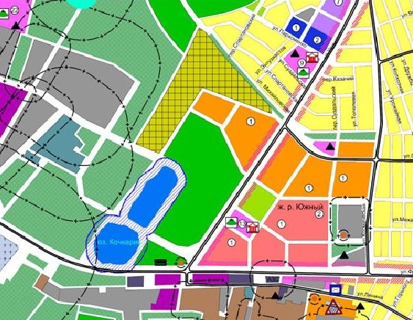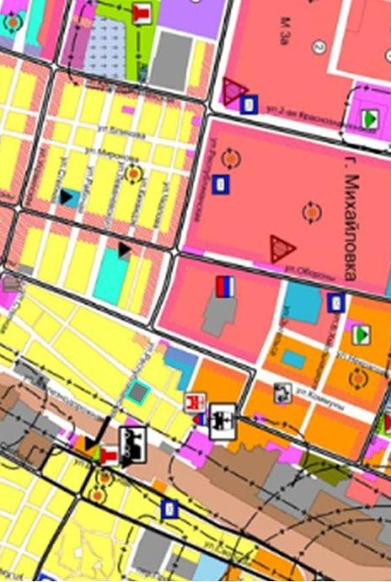Условные обозначения

Границы земельного участка Производственно-деловая зона

Изм. Кол.уч

ГИП
Разраб. Исполн.

Лист №док. Подпись Дата
Ребрин Бочарова

Шифр: 198/17

ПРОЕКТ ВНЕСЕНИЯ ИЗМЕНЕНИЙ В ГЕНЕРАЛЬНЫЙ ПЛАН И ПРАВИЛА ЗЕМЛЕПОЛЬЗОВАНИЯ И ЗАСТРОЙКИ ГОРОДСКОГО ОКРУГА ГОРОД МИХАЙЛОВКА ВОЛГОГРАДСКОЙ ОБЛАСТИ

Генеральный план (основной чертеж)

Стадия Лист Листов
РП
ООО ППП
«АРХИДЕЯ»
г. Михайловка Волгоградская обл

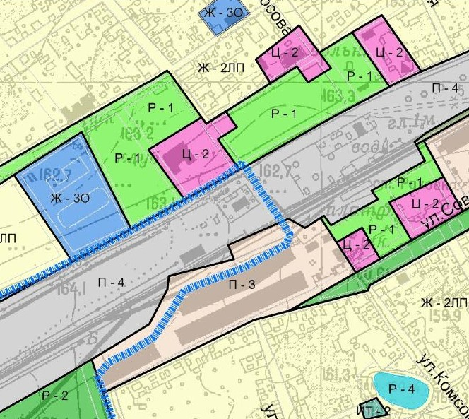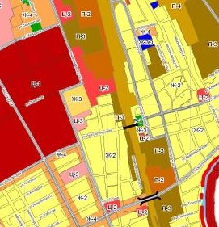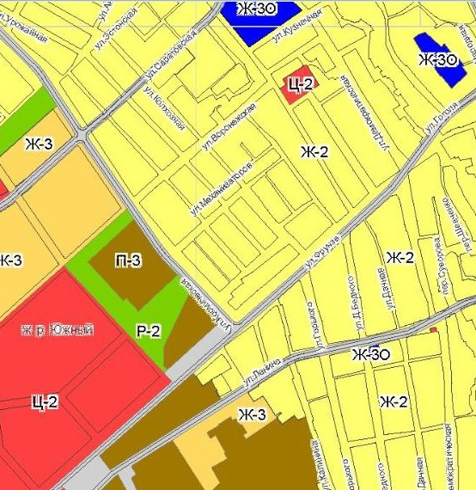
ул. Элеваторская

Х. Сухов-2, в границах улиц Мира, Лермонтова, Почтовая  Ц-2  Условные обозначения | КАРТА ГРАДОСТРОИТЕЛЬНОГО ЗОНИРОВАНИЯ ТЕРРИТОРИИ  ул. Карельская, 3 ул. Элеваторская, 36  Ж-ЗО  Ж-4 Ц-2 П-2  Ж-ЗО Ж-4  Ц-2 П-3  Ж-30  г. Михайловка  Ж-3 Ж-2  Ц-1 Ц-2  Ж-3  П-3 Ж-2  П-3  Ц-3 П-3 Р-1 П-3  Р-2 Ж-3  Ц-2  Ж-ЗО  Ж-4 Ж-2  Ц-2 Ж-2  Ж-3  Ц-3  Ж-2  Ц-2  Ц-2  Ж-4 |  |  |  |  |  |  |  | П-4  Ж-2  П-3  П-2  П-3 |  | П-3  Ц-2  Ж-2
Границы земельного участка  П-3 - коммунально-складская зона, зона предприятий V класса вредности  Ц-2 - зона центра обслуживания и коммерческой активности местного значения |  |  |  |  |  |  |  | Шифр: 198/17
 |  | Изм. | Кол.уч | Лист | №док. | Подпись | Дата
 |  | ГИП |  | Ребрин |  |  |  | ПРОЕКТ ВНЕСЕНИЯ ИЗМЕНЕНИЙ В ГЕНЕРАЛЬНЫЙ ПЛАН И ПРАВИЛА ЗЕМЛЕПОЛЬЗОВАНИЯ И ЗАСТРОЙКИ ГОРОДСКОГО ОКРУГА ГОРОД МИХАЙЛОВКА ВОЛГОГРАДСКОЙ ОБЛАСТИ | Стадия | Лист |  | Листов
 |  | Разраб. |  | Бочарова |  |  |  |  | РП
 |  | Исполн.
 |  |  |  |  |  |  |  | КАРТА ГРАДОСТРОИТЕЛЬНОГО ЗОНИРОВАНИЯ ТЕРРИТОРИИ | ООО ППП  «АРХИДЕЯ»  г. Михайловка Волгоградская обл

Схема расположения проектируемой территории в системе планировочной организации городского округа город Михайловка

ул. Элеваторская, 36

ул. Карельская, 3

Х. Сухов-2, в границах улиц Мира, Лермонтова, Почтовая
Условные обозначения  Территория отведенная для разработки проекта внесения изменений Генеральный план и Правила землепользования и застройки |  |  |  |  |  |  | Шифр: 198/17
 | Изм. | Кол.уч | Лист | №док. | Подпись | Дата
 | ГИП |  | Ребрин |  |  |  | ПРОЕКТ ВНЕСЕНИЯ ИЗМЕНЕНИЙ В ГЕНЕРАЛЬНЫЙ ПЛАН И ПРАВИЛА ЗЕМЛЕПОЛЬЗОВАНИЯ И ЗАСТРОЙКИ ГОРОДСКОГО ОКРУГА ГОРОД МИХАЙЛОВКА ВОЛГОГРАДСКОЙ ОБЛАСТИ | Стадия | Лист | Листов
 | Разраб. |  | Бочарова |  |  |  |  | П
 | Исполн.
 |  |  |  |  |  |  | Схема расположения проектируемой территории в системе планировочной организации городского округа город Михайловка | ООО ППП  «АРХИДЕЯ»  г. Михайловка Волгоградская обл
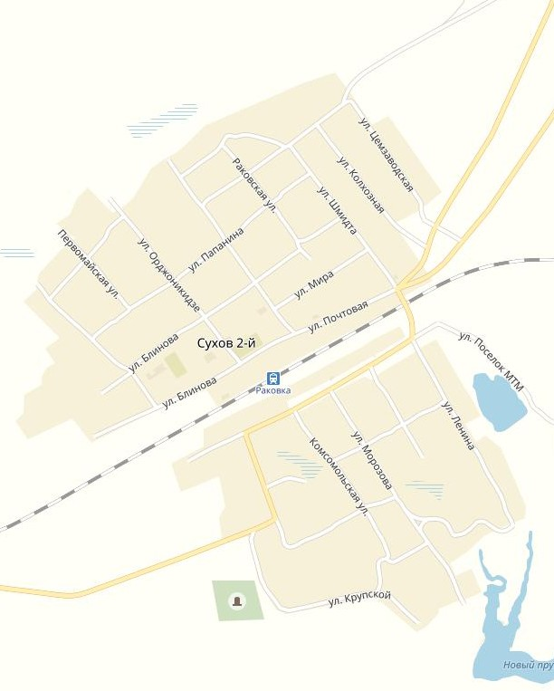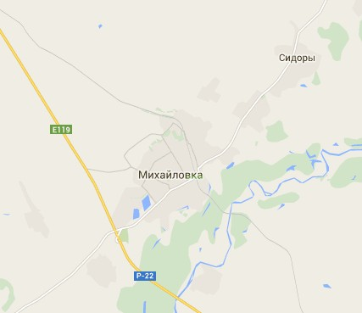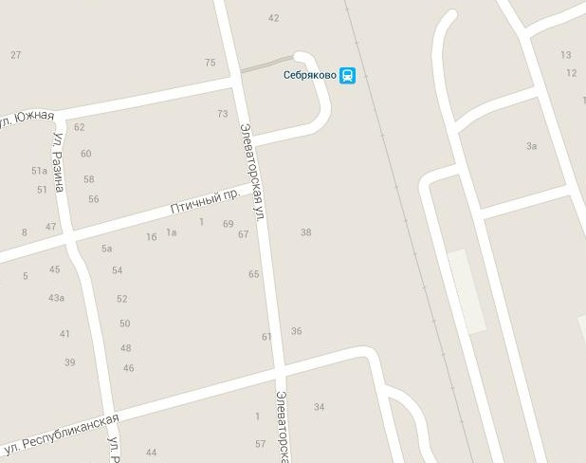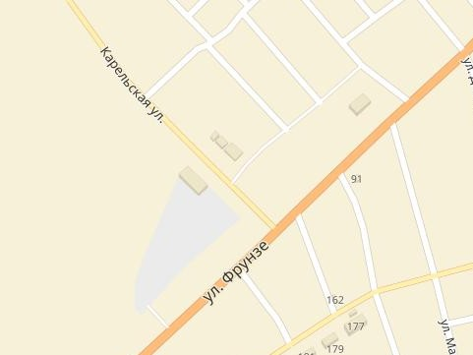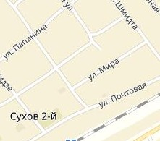

Схема современного состояния и использования территории (опорный план)
ул. Карельская, 3 Х. Сухов-2, в границах улиц Мира, Лермонтова, Почтовая ул. Элеваторская, 36

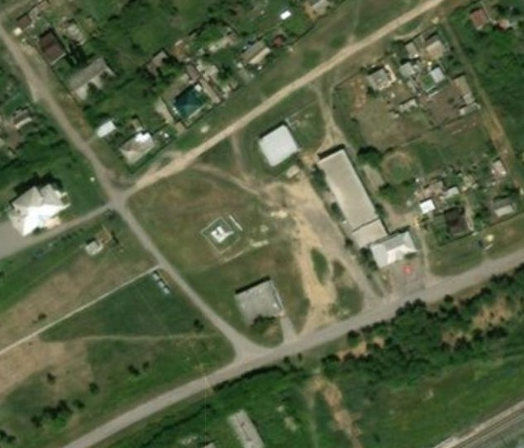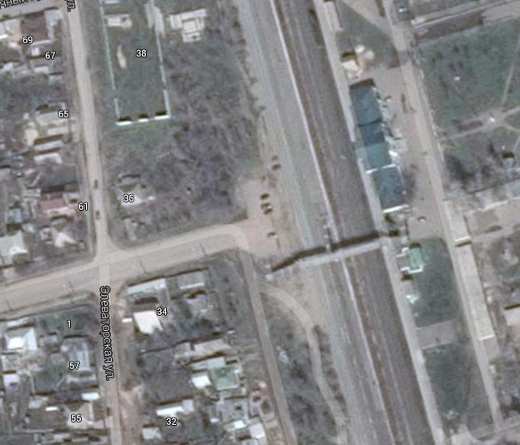

Условные обозначения
Граница проектирования |  |  |  |  |  |  | Шифр: 198/17
 | Изм. | Кол.уч | Лист | №док. | Подпись | Дата
 | ГИП |  | Ребрин |  |  |  | ПРОЕКТ ВНЕСЕНИЯ ИЗМЕНЕНИЙ В ГЕНЕРАЛЬНЫЙ ПЛАН И ПРАВИЛА ЗЕМЛЕПОЛЬЗОВАНИЯ И ЗАСТРОЙКИ ГОРОДСКОГО ОКРУГА ГОРОД МИХАЙЛОВКА ВОЛГОГРАДСКОЙ ОБЛАСТИ | Стадия | Лист | Листов
 | Разраб. |  | Бочарова |  |  |  |  | П
 | Исполн.
 |  |  |  |  |  |  | Схема современного состояния и использования территории (опорный план) | ООО ППП  «АРХИДЕЯ»  г. Михайловка Волгоградская обл
